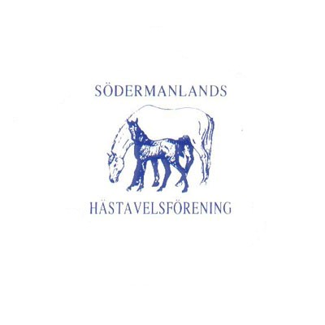
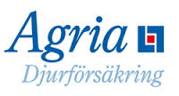

Pm
Hej,
Tack för att du valt att visa din häst hos oss, här nedan följer information som gäller under dessa covid-19 tider.
Inne på banan möter du Jan-Ove Olsson som är vår domare för dagen, på equipe hittar du dina hålltider, vi ber vänligen att respektera dem.
Varje häst får ha tre medhjälpare till hands. På grund av smittorisken så kommer vi inte att ha någon form av plats för åskådare/ detta gäller samtliga platser.

På samtliga platser kommer det att finnas handsprit och vatten vid sekretariatet vi kommer också att dela ut i samband när ni anländer ett kit med handsprit, tvål och pappershandduk.
Läs noga!
- Ingen servering kommer att erbjudas
- Ingen toalett kommer att finnas på plats

När du anländer möter du parkeringsvakterna, du skriver på hästägareförsäkran och godkänner att vi lägger ut din/ dina bilder på nätet.
Du blir anvisad parkeringsplats i samband med detta är du startanmäld, du lastar ur när du fått tillstånd till detta av personalen då går du direkt till visningsbanan och följer vidare instruktioner, när visningen är klar så går din medhjälpare till sekretariatet när du lastar din/dina hästar och hämtar ditt protokoll/ rosett samt goodiebag, ni lämnar därefter visningsplatsen. Om du har fler hästar som visas hämtas alla protokoll efter sista visningen.

Om du vaknar på morgonen och känner dig sjuk så stannar du hemma så klart.
Tänk på att hålla avstånd och respektera dina medmänniskor.

På varje plats så delar vi ut pris till de tre bästa fölen, dessa pris delas ut i efterhand och vi meddelar vinnarna så fort vi hinner efter bedömnings dagen hur detta kommer att gå till.
Vi önskar er nu alla en trevlig visning och hoppas ni förstår att vi agerar denna dag så att alla kan känna sig bekväma.

Välkomna med vänlig hälsning Maria Ericsson med styrelse.

